令和５年度 公益財団法人全日本空手道連盟３級資格審査員研修会 実施要項

１．日 時 令和６年３月３日（日） 午前９時３０分～午後４時００分

２．会 場 埼玉県立武道館 主道場
埼玉県上尾市日の出４－１８７７ 電話０４８－７７７－２４００

３．受講資格 任期２０２３年４月１日～２０２５年３月３１日 ３級有資格審査員

４．受 講 料 ５，０００円
※一旦納入された受講料は開催中止の場合のみ返却する。

５．講習項目 （１）講義（審査員としての在り方、資格審査の進め方、技術規程についての説明など）
（２）研究協議
（３）指定形の研究（実技）
（４）その他

６．申込方法 「全空連３級資格審査員研修会参加申込書」(様式１）に受講料を添えて各都県連盟に申し込む。
※「全空連会員証写し」を必ず貼付すること。
【各 都県連盟・団体】
受講希望者から提出された「全空連３級資格審査員研修会参加申込書」と受講料を取りまとめ、
別紙「３級資格審査員研修会受講申込者名簿」（別紙１－２）を作成し送付する。

７．送付先及び問い合わせ先
埼玉県空手道連盟 技術指導委員会 副委員長：天野尚文 宛
※申請書と名簿データ（メールでも送付）振込票を郵送
〒３３７－０００５ さいたま市見沼区小深作４３４－１８
携帯電話：０８０－９０３４－５２７５
「研修申請者名簿」データ送信先アドレス nao.amano@jcom.home.ne.jp
- 埼玉版全空連３級資格審査員研修会参加申込書（様式１）
②３級資格審査員研修会受講申込者名簿（別紙１－２）
③振込証明書（コピー）

８．受講料振込み先
銀行名 ： 埼玉りそな銀行
支 店 ： 東大宮支店
口座番号： 普通 ４４５５１９３
口座名 ： 埼玉県空手道連盟 技術指導委員会

９．申込期限 令和６年１月３１日（水）必着

10．携帯品 (１) 筆記用具 (２) 空手衣 （３）全空連空手道手帳（必須）

11．日程(予定) ９：３０～ ９：５０ 受 付
９：５０～１０：００ 開 講 式
１０：００～１２：００ 講 習 会
１２：００～１３：００ 昼 食
１３：００～１６：００ 講 習 会 及び 閉 講 式

※昼食については受講者各自にて用意をし、ゴミの持ち帰りの徹底を図ること。

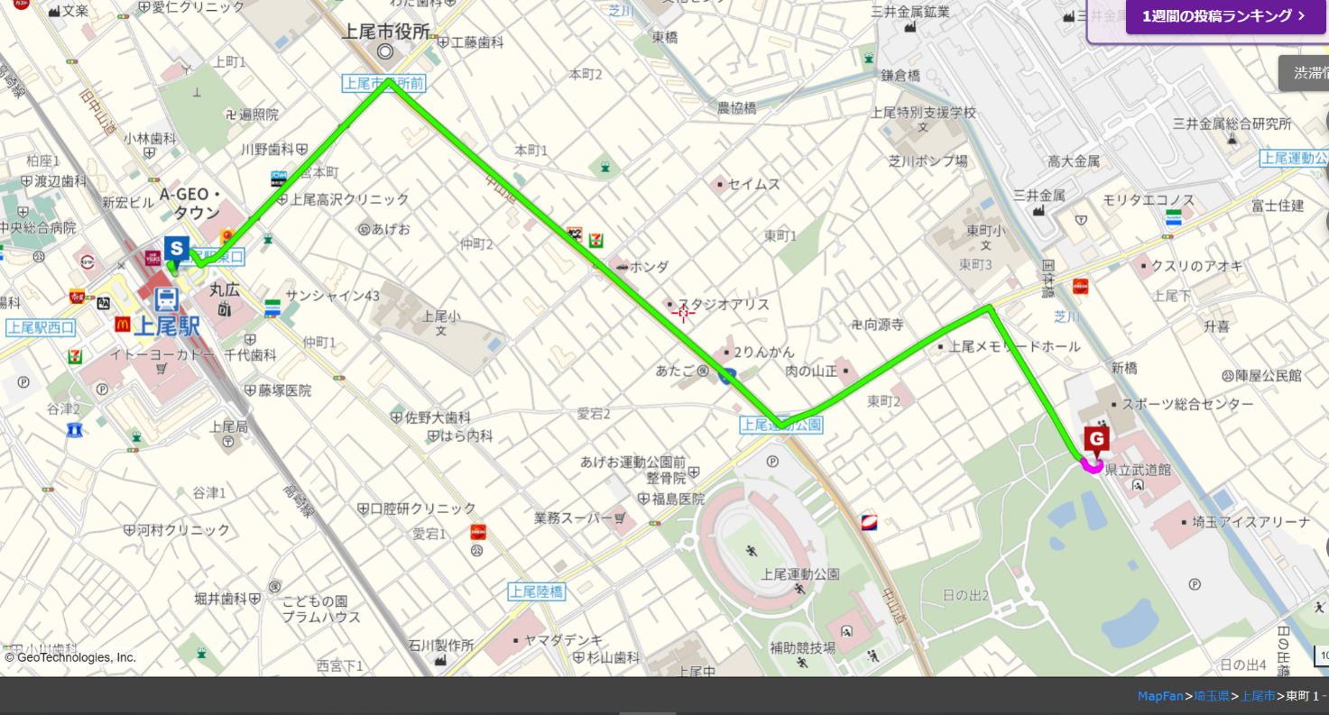

■土日祝は上尾駅東口～埼玉県立武道館直通の「けんちゃんバス」が運行しております。
※中型バスのため乗車人数が限られます。
万一、乗車できなかった場合はタクシーをご利用ください。
所要時間はおよそ１５分～２０分です。
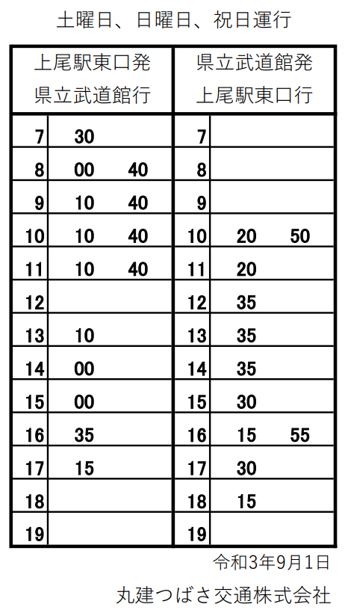

以上

